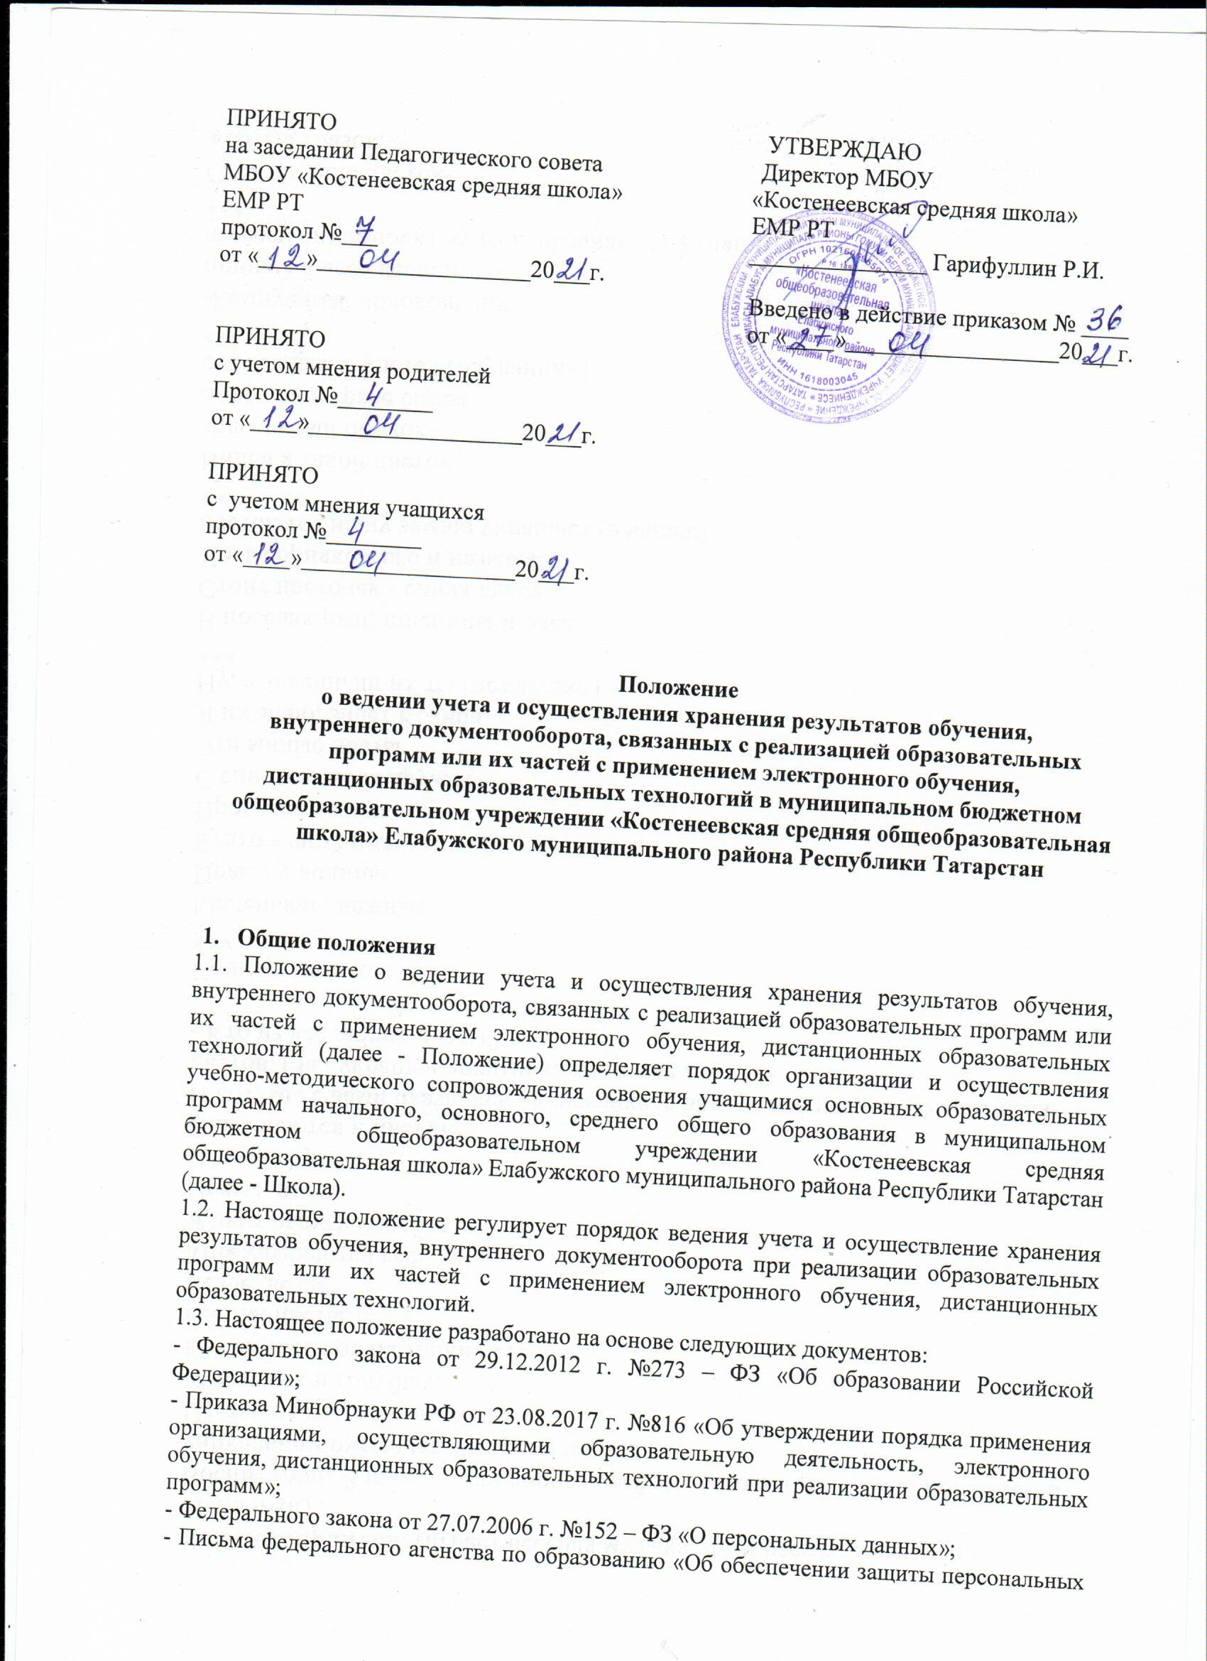

данных» от 29.07.2009 г. №17-110;
- Письма Министерства образования и науки Российской Федерации от 15.02.2012 г. № АА -147/67 «Системы ведения журналов успеваемости обучающихся в электронном виде в ОУ РФ», 2012 г. – часть 1;
- Письма Минобрнауки России от 15.02.2012 г. № АП -147/07 (с изм. От 21.10.2014 г.) «О методических рекомендациях по внедрению систем ведения журналов успеваемости в эелектронном виде»;
- Федерального закона РФ от 27.07.2006 г. №149-ФЗ «Об информации, информационных технологиях и о защите информации».
1.4. Настоящее Положение является локальным актом Школы рассматривается и принимается на заседании педагогического совета Школы, утверждается приказом директора. Изменения и дополнения в настоящее Положение вносятся в таком же порядке.
1.5. Индивидуальный учет результатов обучения, внутреннего документооборота, связанных с реализацией образовательных программ или их частей с применением электронного обучения, дистанционных образовательных технологий осуществляется на бумажных и /или электронных носителях в соответствии с формами, утвержденными в Школе.

Порядок ведения документации
  - Педагогами проводится корректировка календарно-тематического планирования (при необходимости). В случае невозможности изучения учебных тем обучающимися самостоятельно, учитель-предметник может организовать прохождение материала (после отмены карантинных мероприятий) при помощи модульного подхода к преподаванию учебного материала, о чем делается специальная пометка в календарно-тематическом планировании.
  - Согласно расписанию уроков в электронном журнале заполняются темы занятия в соответствии с изменениями, внесенными в календарный учебный график и календарно- тематическое планирование, домашние задания и другие задания для учащихся с указанием сроков их выполнения и формами оценивания.
  - Тема контрольной, практической, лабораторной работы и др., не требующей проведения непосредственно на учебных занятиях, записывается в классный журнал в соответствии с изменениями, внесенными в календарно-тематическое планирование.
  - Отметка обучающемуся за работу, выполненную во время карантинных мероприятий, выставляется в графу журнала, соответствующую теме учебного занятия.
  - Отметка отсутствующего учащегося на уроке не ставится, кроме случаев болезни учащегося (по сообщению родителей). Если его состояние здоровья не позволяет выполнять учебные задания в указанные сроки (в журнал ставится – Б), по окончании карантина учащийся и его родители (законные представители) должны подтвердить сроки болезни ребенка справкой от врача.

Порядок осуществления текущего и итогового контроля результатов дистанционного обучения, ведение учета результатов образовательной деятельности
  - Текущий контроль результатов дистанционного обучения проводится учителями- предметниками. Используется форма проверки и контроля знаний, предусмотренные ООП НОО, ООО и СОО, локальными актами Школы.
  - Оценивание учебных достижений обучающихся при дистанционном обучении осуществляется в соответствии с системой оценивания в Школе.
  - Отметки, полученные обучающимися за выполненные задания при дистанционном обучении, заносятся в электронный журнал. Учитель получает выполненные учащимися задания в течение недели, сохраняет, проверяет, оценивает, выставляет отметки в электронный журнал не реже 1 раза за 3 урока.
  - Результаты учебной деятельности обучающихся при дистанционном обучении учитываются и хранятся в Школе.
  - Текущий контроль успеваемости при дистанционном обучении осуществляется без очного взаимодействия с учителем. Промежуточная аттестация обучающихся проходит в форме годовой отметки.
3.6. Итоговый контроль результатов дистанционного обучения проводится в соответствии с ООП НОО, ООО, СОО и локальными актами Школы.
3.7. Самостоятельная деятельность учащихся в период дистанционного обучения (электронного обучения) может быть оценена педагогами только в случае достижения положительных результатов.

Ответственность
4.1. Педагогические работники несут ответственность за несвоевременное, некачественное и неправомерное выполнение возложенных на них функций по организации и осуществлению учета и хранения документов о результатах образовательного программ или их частей с применением электронного обучения, дистанционных образовательных технологий.

Заключительные положения
  - Вопросы, не урегулированные настоящим Положением, подлежат урегулированию в соответствии с действующим законодательством РФ, Уставом и иными локальными нормативными актами Школы.

